Отчёта по лабораторной работе

№2

Палымбетов Амирхан Еркинбаевич

# Цель работы

Целью работы является изучить идеологию и применение средств контроля версий. Приобрести практические навыки по работе с системой git.

# Задание

Задания: 1. Создать профиль на Github 2. Провести базовые настройки git 3. Создать SHH ключ 4. Создать рабочее пространство и репозиторий курса 5. Настроить каталог курса

# Выполнение лабораторной работы

Задание 1: Обыкновенная регистрация и создание профиля на github



рис.1

Задание 2: Проводим базовые настройки git Задаем имя начальной ветки Настраиваем котировку utf-8 Добавляем два параметра

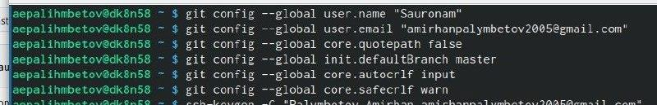

рис.2

Задание 3: Создаем SHH ключ и добавляем его на сайт github

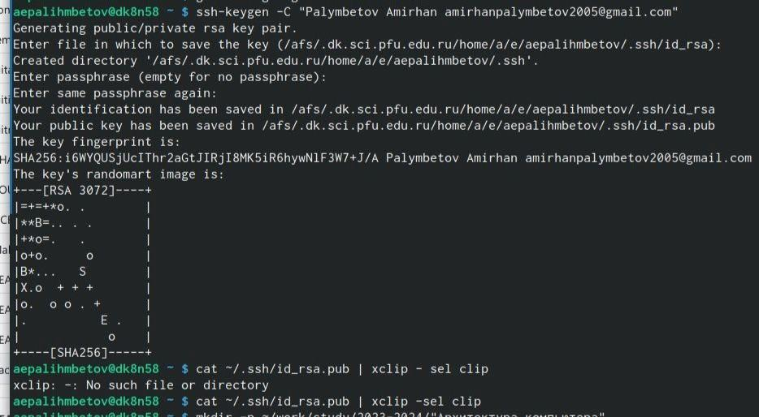 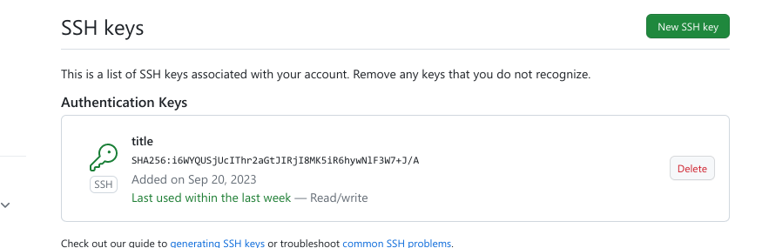

Задание 4: Создаем рабочее пространство по необходимой нам структуре и репозиторий по шаблону.

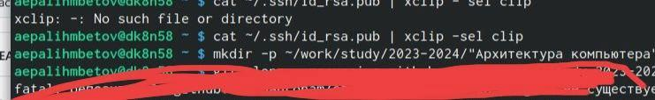 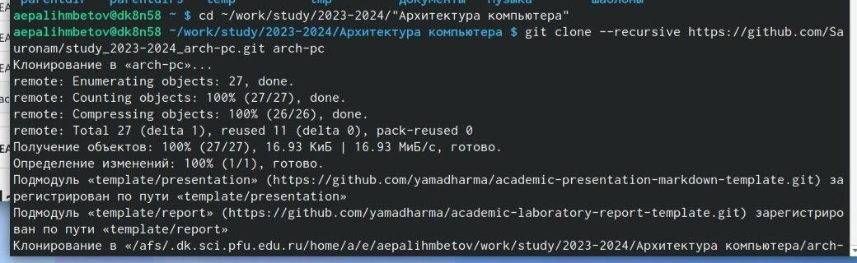

Задание 5: Настраиваем наш каталог создав нужную нам структуру и отправляем данные о тех изменениях которые мы провели.

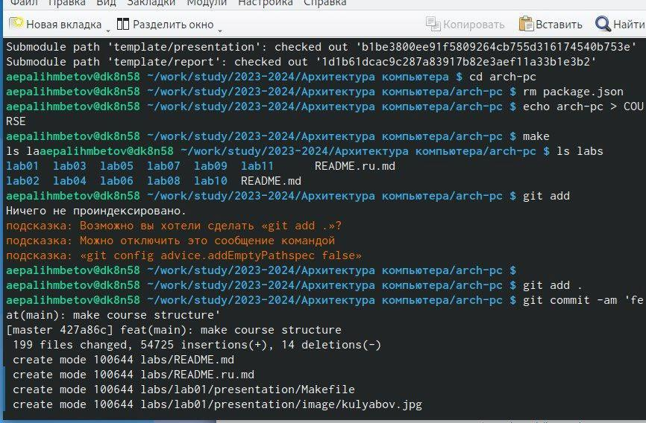 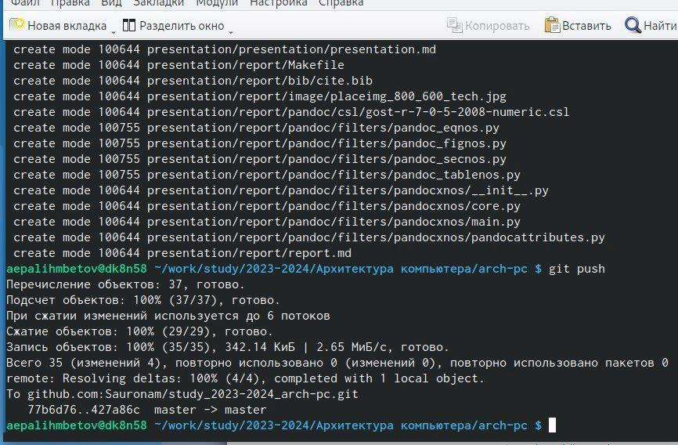

Выполнение самостоятельной работы: Переместили предыдущую работу в необходимый нами каталог, написали отчет и отправили файлы на сервер.

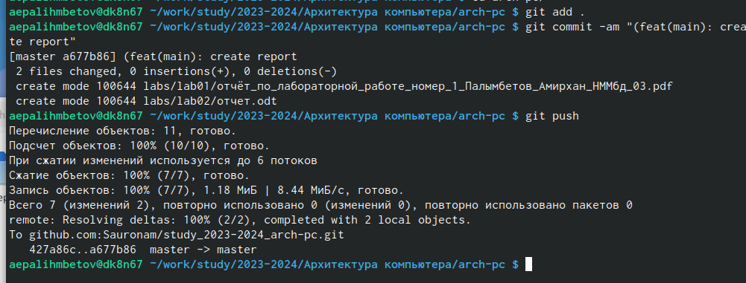

рис.9

# Выводы

Мы приобрели практические навыки работы с системой контроля версий git, изучив его идеологию и применив его на деле.